Services de l’Isima :

|  |  |  |  |
| --- | --- | --- | --- |
| Services | Décisions | Missions | Outils |
| Direction | Embauche de personnels,  Recrutement hors-prépas,  Gestion Infrastructure bâtiment (Bâtiment à construire). |  |  |
| Scolarité |  | Gestion des EDT,  Note,  Inscriptions. | Annuaire,  Logiciel.  Excel (Notes)  Logiciel réservation salle. |
| Comptabilité | Achat de fournitures |  | SIFAC (ERP) |
| Communication | Campagne de pub,  Participation à un salon,  Dossier de présentation de l’école (Plaquette). |  | Word,  PDF,  Excel. |
| Services des stages/ Relation industrielle. | Validation de l’affectation a un stage,  Timeline des rapports,  Affectation des responsables à chaque étudiant. |  | Convention papier, Catalogue d’offre de stage/emploi.  BDD des stages. |
| Relations Internationnale. |  | Gérer les relations avec les universités étrangères. | Annuaire. |
| Etudes | Création/Suppression d’une nouvelle filière,  Orientation générale des cours. |  |  |
| Infrastructure Serveur/Reseau | Achat d’un serveur/Equipement réseau,  Achat Equipement Info  Protocole de sécurité, |  |  |
| Chefs de filières.  (F1-F5) FI, FN+I, FC | Ajout d’un nouveau cours,  Utilisation d’un intervenant extérieur. |  |  |

BDD :

* Gestion des anciens (Salaire, etc).
* Gestion des offres de stage.
* Gestion des projets/soutenance.
* Gestion forum entreprise ISIMA.
* Gestion portes ouvertes / forum extérieur
* Gestion filière / resp étudiant, resp filière, int. Extérieur, cours.
* Gestion soutenance / stage.
* Gestion rattrapages.

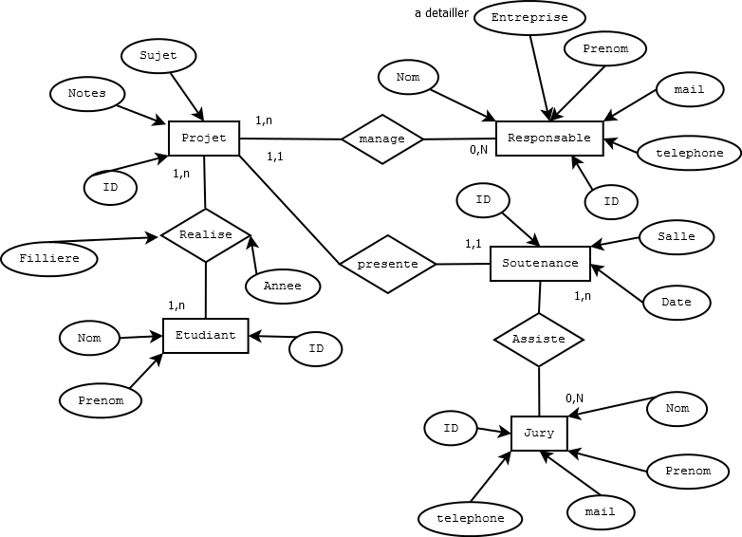

Schéma relationnel Gestion de projet :

SOUTENANCE (ID, Date, Salle) ;

PROJET (ID, Sujet,Descriptif, Note, Keyword, #IDSoutenance) ;

ETUDIANT (ID, Nom, Prénom) ;

RESPONSABLE (ID, Nom, Prénom, Mail, Téléphone) ;

JURY (ID, Nom, Prénom, Mail, Téléphone) ;

AFFECTATION_RESPONSABLE (#IDProjet,# IDResp) ;

AFFECTATION_ETUDIANT (#IDProjet, # IDEtudiant, Filière, Année) ;

AFFECTATION_JURY (#IDSoutenance, #IDJury) ;

Dépendances :

SOUTENANCE (ID) depends PROJET(IDSoutenance)

AFFECTATION_RESPONSABLE (IDProjet) depends PROJET(ID)

AFFECTATION_RESPONSABLE (IDResp) depends RESPONSABLE(ID)

AFFECTATION_ETUDIANT(IDProjet) depends PROJET(ID)

AFFECTATION_ETUDIANT (IDEtudiant) depends ETUDIANT(ID)

AFFECTATION_JURY (IDSoutenance) depends SOUTENANCE (ID)

AFFECTATION_JURY (IDJury) depends JURY (ID)

## Questions à se poser.

Expliquer l’objectif de la bd ?

Décrire les donnes de la bd ?

Indiquer quels seront les utilisateurs de la BD ?

A terme, quelles données alimentent la BD ? (saisie, fichiers, etc…)

Décrire les fonctionnalités de la BD ? (saisie de…, recherche de …, édition de…)